Ваша жизнь – в Ваших руках

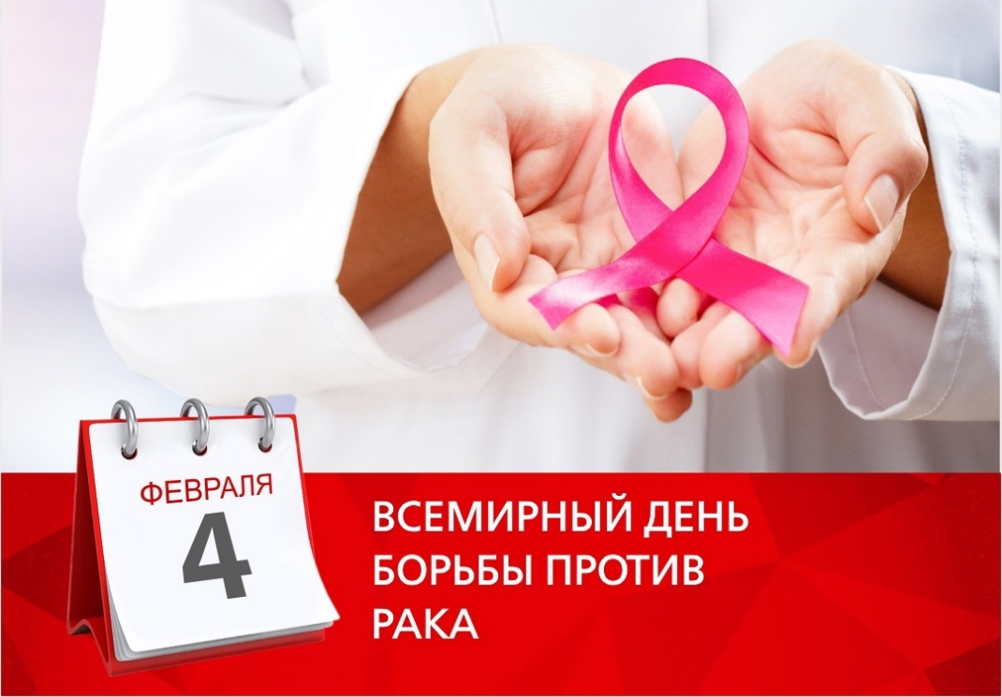

Согласно многочисленным исследованиям, генетика и ряд других факторов, не зависящих от нас, способствуют развитию заболевания лишь в 30% случаев.
Вы можете сократить свой риск развития рака на 70%:
- Полностью откажитесь от курения и употребления любой никотинсодержащей продукции (в т.ч. от электронных сигарет, вейпов, кальянов).
- Полностью откажитесь от алкоголя.
- Правильно питайтесь. Откажитесь от употребления жареных и копченых блюд, переработанной мясной продукции.
- Поддерживайте нормальный вес тела (обхват талии: норма для женщин не более 80 см, для мужчин – не более 94 см)
- Пейте достаточное количество воды. 1,5 - 2 литра жидкости считается средней нормой, которой стоит придерживаться.
- Ведите активный образ жизни. Регулярная физическая нагрузка должна стать для вас привычкой.
- Снижайте время пребывания на солнце. Чрезмерное воздействие ультрафиолетового излучения от солнца и соляриев повышает вероятность развития рака кожи.
- Держите хронические воспалительные заболевания под контролем и не занимайтесь самолечением.
- Периодически проводите самообследование кожи, молочных желез/ мужских половых органов
- Проходите профилактические медицинские осмотры и диспансеризацию

